Allez vers la page précédente - Documentation

BnF Data
BnF Data est une base de données permettant de rendre accessibles les données de la Bibliothèque nationale de France, issues de Gallica (portail des numérisations de la BnF), du catalogue général de la bibliothèque, ainsi que d'Archives et manuscrits (catalogue dédié aux archives et aux manuscrits des différents fonds de la BnF). Le projet a pour but de fournir des données structurés interprétables par des machines mais aussi lisibles par des humains, afin d'être dans les principes du linked open data. Les données sont encodées dans le format standard RDF. Cela implique qu'à chaque ressource un URI lui est associé, c'est le mécanisme ARK.
De plus, une partie des données est alignée sur d'autres référentiels et jeux de données comme DBpedia (à noter que c'est le DBpedia français et non le DBpedia global) et VIAF.

Modèle utilisé par BnF Data
BnF Data utilise aussi un modèle pour son fonctionnement. Ce modèle s'intitule FRBR (Functional Requirements for Bibliographic Records). Il a été développé par l'IFLA en 1998 afin de répondre aux besoins de bibliothèques en matière de modélisation mais il a évolué ensuite en deux modèles distincts le FRBRer et le FRBRoo. le FRBRer est le FRBR initial, mais dont le nom a été modifié par commodité afin de la distinguer du FRBRoo. Il intègre aussi par la suite le FRANAR (Functional Requirements and Numbering of Authority Records) en 1999 et le FRSAD (Functional Requirements for Subject Authority Data model) en 2005 permettant d'intégrer des autorités. Le FRBRoo, quand à lui est issu d'un groupe de travail entre l'IFLA et le Cidoc CRM.
Les distinctions entre les deux modèles sont les suivantes:
- Tout d'abord, le FRBRer est qualifié d'Entité Relation tandis que le FRBRoo est qualifié d'Orienté Objet afin de le placer dans le cadre du Cidoc CRM.
- Ensuite, dans le FRBRoo les entités deviennent des classes, les attributs et les attributs deviennent des propriétés. De plus, chaque classe ou propriété a un URI.
- Enfin, on ne parle d'ontologie que pour le FRBRoo.
Ce billet de blog d'Etienne Cavalié résume très bien la distinction qui est faite entre les deux modèles (l'échange de commentaires entre Etienne Cavalié et Patrick Le Boeuf en fin de blog est aussi intéressant).
Vous pouvez avoir ici les différentes versions du FRBRoo.
Il faut ajouter à cela un autre modèle, le IFLA LRM (Library Reference Model), initié en 2017 qui a pour but de corriger certaines incohérences du FRBRer en créant un modèle commun au FRBRer, FRANAR et FRSAD. La présentation du modèle est disponible sur cette page. L’intégralité du modèle est disponible ici. L'IFLA depuis travaille aussi sur une version orientée objet du LRM, le LRMoo (documentation complète), qui viendra remplacer le FRBRoo.
Le FRBR (dans ses deux modèles) a pour but de modéliser les données bibliographiques. Pour cela, il y a quatre niveaux pour délimiter les œuvres :
- L'œuvre : c'est le niveau de la création, ex: Le seigneur des anneaux de Tolkien.
- L'expression : cela rassemble les différentes versions du même œuvre, un abrégé, une traduction. ex: la traduction française du seigneur des anneaux.
- La manifestation : c'est la matérialisation d'une expression, comme une édition. ex: le Le Hobbit « Édition Deluxe illustrée par J.R.R. Tolkien, Christian Bourgois Édition».
- L'item : c'est l'exemplaire. ex: Le seigneur des anneaux de Tolkien dans la bibliothèque de ma grand-mère ou bien le manuscrit Français 1158 conservé à la BnF au Département des Manuscrits.
Ces différents niveaux sont mis en relation à des personnes ou des collectivités. Auxquels, on peut ajouter des lieux, des événements, des concepts et des objets.
Schéma du modèle FRBR utilisé par la BnF :
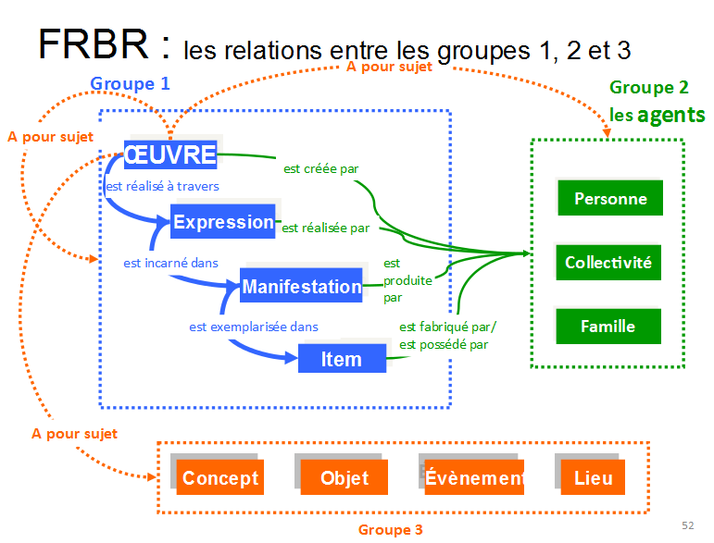Schéma FRBR
Source : Bénézet Joly, http://slideplayer.fr/slide/3213771/.

Liens utiles
Vous pourrez retrouver sur cette page l'ensemble du fonctionnement de BnF Data, c'est-à-dire le modèle employé, les alignements réalisés, ainsi que les espaces de noms utilisés.
La mission de BnF Data est résumée sur cette page.
L'accès au terminal SPARQL de BnF Data.

